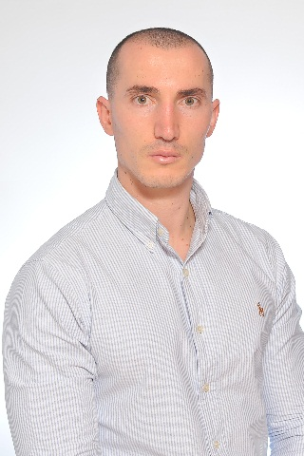

Pedagog – Msc. Dorjan Isufaj

Master Shkencor në Aktivitet Fizik dhe Shëndet në Universitetin e Sporteve të Tiranës. Trajnim në “Rehabilitimin e Fëmijëve me Autizëm”; Kërkim shkencor në konferencën “International Conference on Exercise, Sport & Health”; Çertifikim “Në Kongresin Mjekësor të Fitnessit dhe Nutricionit”; Specializim “Si të Publikosh një Artikull Shkencor”; Specializim dhe çertifikim për “Administrator Sportiv nga Komiteti Olimpik Ndërkombëtar”; Çertifikim “Te Konferenca Kombëtare e Shkencave Mjekësore”. Nga Nëntor 2015 deri në Nëntor 2017 Pedagog i Jashtëm në Universitetin e Sporteve të Tiranës; Nëntor 2011 deri në Korrik 2013 Udhëheqës i Instruktorëve dhe Menaxher në Palestrën e Universitetit të Sportit të Tiranës; Tetor 2014 deri në Gusht 2016 Instruktor dhe Personal Trainer në “Elite Sport Academy”; Janar 2017 deri në Tetor 2020 Menaxher Marketingu, Instruktor dhe Personal Trainer në “Your Gym Tirana”; Aktualisht pedagog me kohë të plotë në UET, pranë Departamentit të Psikologjisë, Edukimit dhe Sporteve.